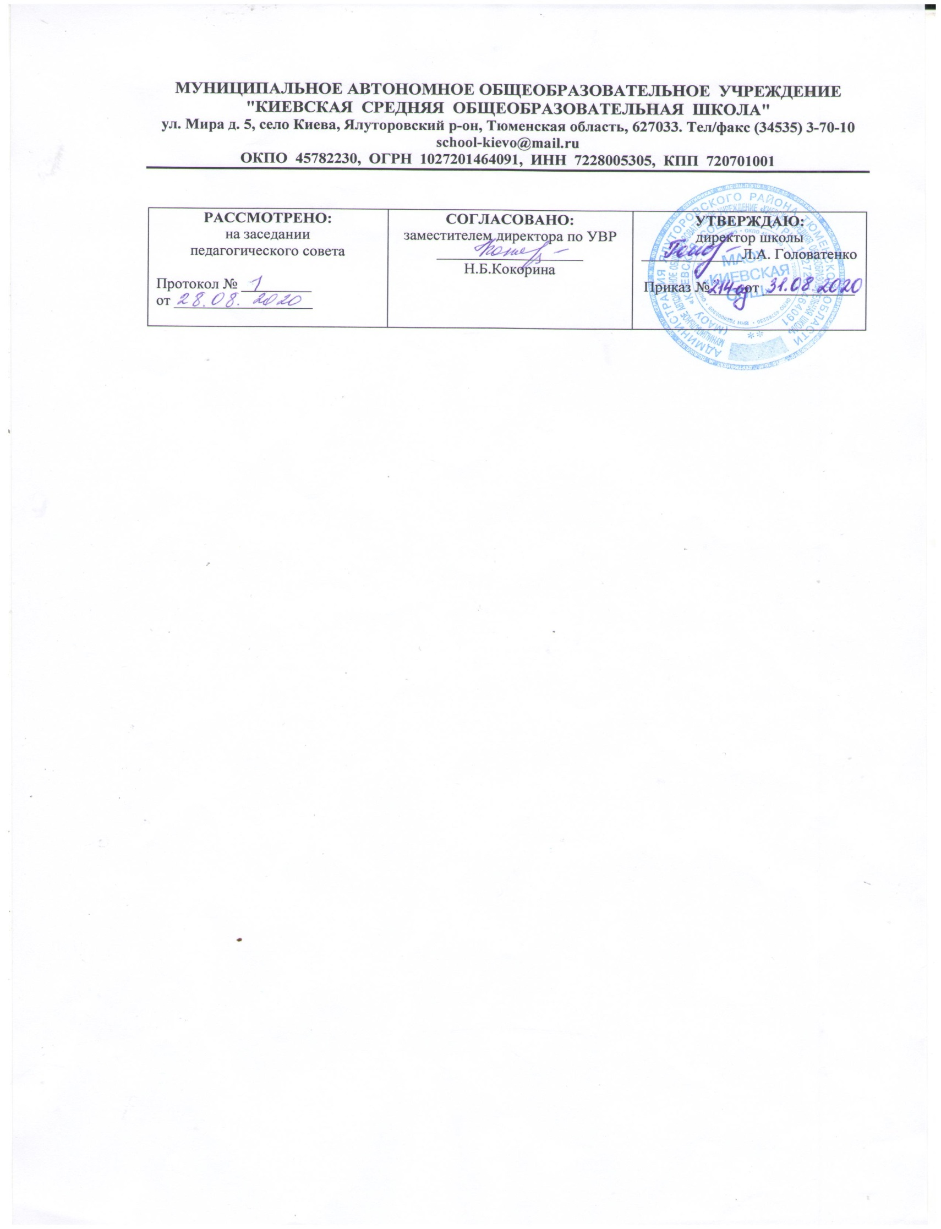

Рабочая программа по учебному предмету

МАТЕМАТИКА

АООП

5 класс

На 2020-2021 уч.год

Составитель рабочей программы

Веренич Нина Викторовна

учитель математики, высшей категории

филиала МАОУ «Киевская СОШ» «Карабашская СОШ»,

**Год составления 2020**

**Программа обеспечивает достижение определенных личностных и предметных результатов.**

**ПРЕДМЕТНЫЕ РЕЗУЛЬТАТЫ:**

**Минимальный уровень:**

знание числового ряда чисел в пределах 1000; чтение, запись и сравнение целых чисел в пределах 1000;

знание таблицы сложения однозначных чисел в пределах 10;

знание табличных случаев умножения и получаемых из них случаев деления;

письменное выполнение арифметических действий с числами в пределах 1000 (сложение, вычитание, умножение и деление на однозначное число) с использованием таблиц умножения, алгоритмов письменных арифметических действий;

знание обыкновенных дробей; запись, чтение;

знание названий, обозначения, соотношения единиц измерения длины, массы, времени;

решение простых арифметических задач и составных задач в 2 действия;

распознавание видов треугольников по величине углов и длин сторон;

построение с помощью линейки и циркуля треугольника по трем сторонам;

**Достаточный уровень**:

знание числового ряда чисел в пределах 1000; чтение, запись и сравнение чисел в пределах 1000;

знание таблицы сложения однозначных чисел, в том числе с переходом через десяток;

знание табличных случаев умножения и получаемых из них случаев деления;

знание названий, обозначений, соотношения крупных и мелких единиц измерения длины, массы, времени;

устное выполнение арифметических действий с целыми числами, полученными при счете и при измерении, в пределах 100 (простые случаи в пределах 1000);

знание обыкновенных дробей, их получение, запись, чтение;

выполнение сравнения обыкновенных дробей;

выполнение арифметических действий с целыми числами до 1000 с использованием микрокалькулятора и проверкой вычислений путем повторного использования микрокалькулятора;

решение простых задач в соответствии с программой, составных задач в 2-3 арифметических действия;

распознавание, различение и называние видов треугольников в зависимости от величины угла и длин сторон;

вычисление периметра треугольника;

построение с помощью линейки, чертежного угольника, циркуля, транспортира треугольника по трем сторонам, по двум сторонам и углу между ними, по стороне и двум прилегающим к ней углам;

распознавание радиуса и диаметра.

**ЛИЧНОСТНЫЕ РЕЗУЛЬТАТЫ**

1) воспитание уважительного отношения к иному мнению;

3) сформированность адекватных представлений о собственных возможностях, о насущно необходимом жизнеобеспечении;

4) овладение начальными навыками адаптации в динамично изменяющемся и развивающемся мире;

5) владение навыками коммуникации и принятыми нормами социального взаимодействия;

6) принятие и освоение социальной роли обучающегося, проявление социально значимых мотивов учебной деятельности;

7) сформированность навыков сотрудничества с взрослыми и сверстниками в разных социальных ситуациях;

8) развитие этических чувств, проявление доброжелательности, эмоционально-нра­вственной отзывчивости и взаимопомощи, проявление сопереживания к чувствам других людей;

9) проявление готовности к самостоятельной жизни.

**Содержание учебного предмета.**

**1. Сотня.**

Нахождение неизвестного слагаемого. Нахождение неизвестного уменьшаемого. Нахождение неизвестного вычитаемого. Устное сложение и вычитание чисел с переходом через разряд.

**2. Геометрический материал (повторение).**

Линия, отрезок, луч. Углы.

**3. Тысяча.**

Нумерация чисел в пределах 1000. округление чисел до десятков и сотен. Римская нумерация. Меры стоимости, длины и массы. Устное сложение и вычитание чисел, полученных при измерении мерами длины и стоимости. Сложение и вычитание круглых сотен и десятков. Сложение и вычитание без перехода через разряд.

**4. Геометрический материал.**

Периметр многоугольника. Треугольники. Различение треугольников по видам углов. Различение треугольников по длинам сторон. Разностное сравнение чисел. Кратное сравнение чисел.

**5. Сложение и вычитание в пределах 1000 с переходом через разряд.**

Сложение с переходом через разряд. Вычитание с переходом через разряд. Нахождение одной, нескольких долей предмета, числа.

**6. Обыкновенные дроби.**

Образование дробей. Сравнение дробей. Правильные и неправильные дроби. Умножение чисел 10, 100. Умножение и деление на 10, 100. Преобразование чисел, полученных при измерении мерами стоимости, длины, массы. Замена крупных мер мелкими. Замена мелких мер крупными. Меры времени. Год. Умножение и деление круглых десятков и круглых сотен на однозначное число. Умножение и деление двузначных и трехзначных чисел на однозначное число без перехода через разряд. Проверка умножения и деления. Умножение и деление двузначных и трехзначных чисел на однозначное число с переходом через разряд.

**7. Геометрический материал.**

Построение треугольников.

Круг, окружность. Линии в круге. Масштаб.

**8. Повторение.**

Все действия в пределах 1000. Геометрический материал.

**Тематическое планирование с указанием количества часов, отводимых на изучение каждой темы**

|  |  |  |  |  |
| --- | --- | --- | --- | --- |
| **№** | **Название темы** | **Количество часов** | | |
| **общее** | **теория** | **практика** |
| 1 | Сотня | 20 | 10 | 10 |
| 2 | Геометрический материал (повторение) | 4 | 1 | 3 |
| 3 | Тысяча | 15 | 5 | 10 |
| 4 | Геометрический материал | 12 | 2 | 10 |
| 5 | Сложение и вычитание в пределах 1000 с переходом через разряд | 10 | 4 | 6 |
| 6 | Обыкновенные дроби | 43 | 18 | 25 |
| 7 | Геометрический материал | 6 | 2 | 4 |
| 8 | Повторение | 26 | 10 | 17 |
|  | Итого по программе | 136 | 52 | 82 |

|  |  |  |
| --- | --- | --- |
| **№ урока** | **Тема урока** | **Количество часов** |
| **Сотня. 20 часов** | | |
| 1 | Счет до 100 прямой и обратный. Повторение | 1 |
| 2 | Таблица классов и разрядов. Повторение. | 1 |
| 3 | Сложение натуральных чисел. Повторение. | 1 |
| 4 | Вычитание натуральных чисел. Повторение. | 1 |
| 5 | Умножение натуральных чисел. Повторение. | 1 |
| 6 | Деление натуральных чисел. Повторение. | 1 |
| 7 | Решение задач. | 1 |
| 8 | Подготовка к контрольной работе. | 1 |
| 9 | Входная контрольная работа. | 1 |
| 10 | Корректирующий урок. | 1 |
| 11 | Сотня. Таблица разрядов. | 1 |
| 12 | Нахождение неизвестного слагаемого. | 1 |
| 13 | Практика по нахождению неизвестного слагаемого. | 1 |
| 14 | Нахождение неизвестного уменьшаемого. | 1 |
| 15 | Практика по нахождению неизвестного уменьшаемого. | 1 |
| 16 | Нахождение неизвестного вычитаемого. | 1 |
| 17 | Практика по нахождению неизвестного вычитаемого | 1 |
| 18 | Устное сложение и вычитание чисел с переходом через разряд. | 1 |
| 19 | Проверочная работа «Сотня». | 1 |
| 20 | Корректирующий урок. | 1 |
| **Геометрический материал. 4 часа** | | |
| 21 | 1. Линия. Отрезок. Луч. | 1 |
| 22 | 2. Углы. Вершина угла. Стороны угла. | 1 |
| 23 | 3. Прямой, тупой, острый углы. | 1 |
| 24 | 4. Практическая работа «Углы». | 1 |
| **Тысяча. 15 часов.** | | |
| 25 | 1. Чтение и запись чисел в пределах 1000. | 1 |
| 26 | 2. Разложение чисел на разрядные слагаемые. | 1 |
| 27 | 3. Округление чисел до десятков и сотен. | 1 |
| 28 | 4. Римская нумерация. | 1 |
| 29 | 5. Мера стоимости. | 1 |
| 30 | 6. Мера длины и массы. | 1 |
| 31 | 7. Сложение и вычитание чисел, полученных при измерениях стоимости. | 1 |
| 32 | 8. Сложение и вычитание чисел, полученных при измерениях длины и массы. | 1 |
| 33 | 9. Сложение и вычитание круглых сотен и десятков. | 1 |
| 34 | 10. Порядок арифметических действий | 1 |
| 35 | 11. Сложение и вычитание чисел без перехода через разряд. | 1 |
| 36 | 12. Решение задач | 1 |
| 37 | 13. Подготовка к контрольной работе. | 1 |
| 38 | 14. Контрольная работа «Тысяча». | 1 |
| 39 | 15. Корректирующий урок. | 1 |
| **Геометрический материал. 12 часов.** | | |
| 40 | 1. Периметр многоугольника. | 1 |
| 41 | 2. Вычисление периметра многоугольника. | 1 |
| 42 | 3. Треугольники. | 1 |
| 43 | 4. Различие треугольников по видам углов. | 1 |
| 44 | 5. Различие треугольников по длинам сторон. | 1 |
| 45 | 6. Практическая работа «Построение треугольников по трем сторонам». | 1 |
| 46 | 7. Разностное сравнение чисел. | 1 |
| 47 | 8. Решение задач на разностное сравнение чисел. | 1 |
| 48 | 9. Кратное сравнение чисел. | 1 |
| 49 | 10. Решение задач на кратное сравнение чисел. | 1 |
| 50 | 11. Проверочная работа «Разностное и кратное сравнение чисел». | 1 |
| 51 | 12. Корректирующий урок. | 1 |
| **Сложение и вычитание в пределах 1000 с переходом через разряд. 10 часов** | | |
| 52 | 1. Алгоритм сложения чисел с переходом через разряд. | 1 |
| 53 | 2. Сложение чисел с переходом через разряд. | 1 |
| 54 | 3. Решение задач на сложение чисел с переходом через разряд. | 1 |
| 55 | 4. Алгоритм вычитания чисел с переходом через разряд. | 1 |
| 56 | 5. Вычитание чисел с переходом через разряд. | 1 |
| 57 | 6. Решение задач на вычитание чисел с переходом через разряд. | 1 |
| 58 | 7. Проверочная работа «Сложение и вычитание чисел с переходом через разряд». | 1 |
| 59 | 8. Корректирующий урок. | 1 |
| 60 | 9. Нахождение одной доли предмета, числа | 1 |
| 61 | 10. Нахождение нескольких долей предмета, числа. | 1 |
| **Обыкновенные дроби. 43 часа.** | | |
| 62 | 1. Образование дробей. | 1 |
| 63 | 2. Числитель и знаменатель дроби. | 1 |
| 64 | 3. Решение задач на образование дробей. | 1 |
| 65 | 4. Сравнение дробей с одинаковыми знаменателями. | 1 |
| 66 | 5. Сравнение дробей с одинаковыми числителями. | 1 |
| 67 | 6. Сравнение обыкновенных дробей с единицей. | 1 |
| 68 | 7. Правильные дроби. | 1 |
| 69 | 8. Неправильные дроби. | 1 |
| 70 | 9. Правильные и неправильные дроби | 1 |
| 71 | 10. Проверочная работа «Обыкновенные дроби». | 1 |
| 72 | 11. Корректирующий урок. | 1 |
| 73 | 12. Умножение чисел на 10,100. | 1 |
| 74 | 13. Деление на 10, 100 | 1 |
| 75 | 14. Умножение и деление чисел на 10, 100 | 1 |
| 76 | 15. Преобразование чисел, полученных при измерении  мерами стоимости. | 1 |
| 77 | 16. Преобразование чисел, полученных при измерении  мерами длины. | 1 |
| 78 | 17. Преобразование чисел, полученных при измерении  мерами массы. | 1 |
| 79 | 18. Замена крупных мер мелкими. | 1 |
| 80 | 19. Замена мелких мер крупными. | 1 |
| 81 | 20. Мера времени. Год. | 1 |
| 82 | 21. Подготовка к контрольной работе. | 1 |
| 83 | 22. Контрольная работа. «Преобразование чисел, полученных при измерении». | 1 |
| 84 | 23. Корректирующий урок | 1 |
| 85 | 24. Умножение круглых десятков и круглых сотен на однозначное число. | 1 |
| 86 | 25. Деление круглых десятков и круглых сотен на однозначное число. | 1 |
| 87 | 26. Умножение и деление круглых десятков и круглых сотен на однозначное число. | 1 |
| 88 | 27. Умножение двузначных и трехзначных чисел на однозначное число без перехода через разряд. | 1 |
| 89 | 28. Деление двузначных и трехзначных чисел на однозначное число без перехода через разряд. | 1 |
| 90 | 29. Умножение и деление на однозначное число без перехода через разряд. | 1 |
| 91 | 30. Проверка умножения умножением. | 1 |
| 92 | 21. Проверка умножения делением. | 1 |
| 93 | 32. Проверка деления умножением. | 1 |
| 94 | 33. Умножение двузначных и трехзначных чисел на однозначное число с переходом через разряд. | 1 |
| 95 | 34. Практика по умножению двузначных и трехзначных чисел на однозначное число с переходом через разряд. | 1 |
| 96 | 35. Решение задач. | 1 |
| 97 | 36. Деление двузначных и трехзначных чисел на однозначное число с переходом через разряд. | 1 |
| 98 | 37. Практика по делению двузначных и трехзначных чисел на однозначное число с переходом через разряд. | 1 |
| 99 | 38. Решение задач. | 1 |
| 100 | 39. Решение примеров в несколько действий. | 1 |
| 101 | 40. Умножение и деление двузначных и трехзначных чисел на однозначное число. | 1 |
| 102 | 41. Подготовка к контрольной работе. | 1 |
| 103 | 42. Контрольная работа «Умножение и деление двузначных и трехзначных чисел на однозначное число». | 1 |
| 104 | 43. Корректирующий урок | 1 |
| **Геометрический материал. 6 часов.** | | |
| 105 | 1.Треугольники. Практическая работа «Построение треугольников» | 1 |
| 106 | 2. Круг. Окружность. | 1 |
| 107 | 3. Линии в круге. | 1 |
| 108 | 4. Практическая работа «Построение линий в круге». | 1 |
| 109 | 5. Масштаб. Практическая работа «Масштаб» | 1 |
| 110 | 6. Решение задач по теме «Масштаб». | 1 |
| **Повторение. 26 часов** | | |
| 111 | 1. Таблица классов и разрядов. | 1 |
| 112 | 2. Сложение и вычитание с переходом через разряд. | 1 |
| 113 | 3. Меры стоимости, массы, длины. | 1 |
| 114 | 4.Преобразование мер стоимости, массы, длины | 1 |
| 115 | 5. Умножение двузначных и трехзначных чисел на однозначное число | 1 |
| 116 | 6. Деление двузначных и трехзначных чисел на однозначное число | 1 |
| 117 | 7. Самостоятельная работа «Умножение и деление двузначных и трехзначных чисел на однозначное число». | 1 |
| 118 | 8. Корректирующий урок. | 1 |
| 119 | 9. Образование обыкновенных дробей. | 1 |
| 120 | 10. Сравнение дробей с равными знаменателями | 1 |
| 121 | 11. Сравнение дробей с равными числителями. | 1 |
| 122 | 12. Треугольник. | 1 |
| 123 | 13. Прямоугольник. Квадрат. | 1 |
| 124 | 14. Круг. Окружность. Линии в круге. | 1 |
| 125 | 15. Подготовка к контрольной работе. | 1 |
| 126 | 16. Итоговая контрольная работа. | 1 |
| 127 | 17. Корректирующий урок. | 1 |
| 128 | 18. Практическая работа «Построение треугольника с помощью циркуля и линейки». | 1 |
| 129 | 19. Практическая работа «Линии в круге». | 1 |
| 130 | 20. Масштаб. | 1 |
| 131 | 21. Куб. Брус. Шар. | 1 |
| 132 | 22. Решение занимательных задач. | 1 |
| 133 | 23. Решение задач-шуток. | 1 |
| 134 | 24. Решение математических ребусов, головоломок. | 1 |
| 135 | 25. Решение логических задач. | 1 |
| 136 | 27. Итоговый урок за курс 5 класса | 1 |